22.3.2021 PL zo SJL,3.roč.,3.B Tr.uč.-Anna Frajtová
1. Vytvor čo najviac viet tak, že si vyberieš slová z tohto zoznamu a pridáš k nim aj vlastné slová. Najlepšia bude veta, v ktorej bude čo najviac slov zo zoznamu. Slová si môžeš prispôsobiť, aby sa dali použiť v tvojich vetách.
sypký, bylina, kopyto, zasyčať, pytač, pytliak, krík, sneh, bystrina, princezná, bydlisko, rozryť, dosýta, pyšný, bylinožravec, pykať, obyvateľ, popichať, býk, bývalý, ryba, sídlisko
___________________________________________________________________________
___________________________________________________________________________
___________________________________________________________________________
___________________________________________________________________________
___________________________________________________________________________
___________________________________________________________________________
2. Spoj farebnými čiarami psíkov s búdami podľa toho, aké slová si nazbierali.
POZOR! i/í
KRYŤ
MYSLIEŤ
BÝVAŤ
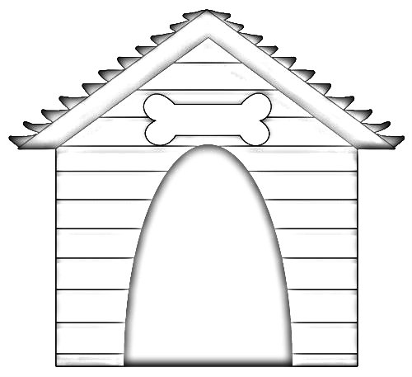

úmysel
piť
byt
úkryt
biť
skryť
obydlie
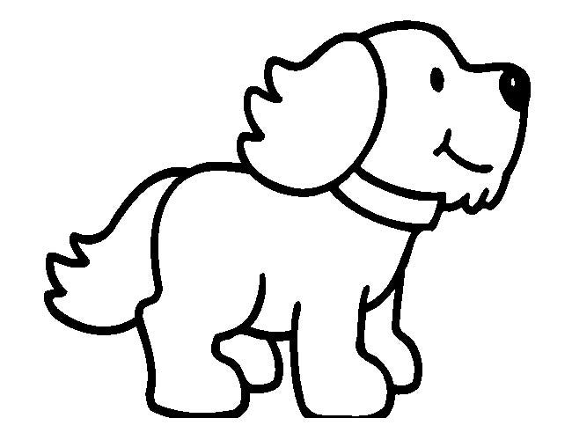
nezmysel
príbytok
riziko
prikrývka
mysliteľ
výmysel
pískať
obyvateľ
rizoto
zakryť

3. Z predchádzajúcich slov zober psíkom a napíš tie slová, ktoré:
končia na mäkkú spoluhlásku:______________________________________________________________
_____________________________________________________________
končia na tvrdú spoluhlásku:_____________________________________________________________
_____________________________________________________________

4. Napíš vybrané slová, ktoré pomenúvajú zvieratká: __________________________________________
_______________________________________________________________________________________

5. Doplň správne i/í a y/ý: s__chravý, s__tko, r__bezľa, pos__pať, hm__zožravec, ob__vačka, rozb__tý, s__rup, vyb__janá, r__páčik, p__šná, pop__chať, s__vá, nap___sať, s__novec, str__ko, obr__sy, r__dzi, str__hať, ob__čajný, r__ľ, priem__sel, kor__to, B__str__ca, b__č,
Zdroje:
http://clipart-library.com/clipart/1718641.htm

